[该7.7分期刊的文章被撤回，主要原因是对文章整体研究结果的可靠性失去了信心](https://mp.weixin.qq.com/s?__biz=Mzg2Mzc2NzUxMQ==&mid=2247523072&idx=5&sn=5078d5b7b6f98587c409aea736beccbc)

诚信君[诚信科研](javascript:void(0);)2025-04-12 00:01:18河南

[](https://mp.weixin.qq.com/s?__biz=MzU3MTE3MjUyOA==&mid=2247639137&idx=1&sn=08e1d16097de962f0fddcba341a2da2c&chksm=fce8d3becb9f5aa8c5b21eafb2c091d0a79db25d83d1ae52a2f4148e4742e15689685e7e5cc7&scene=21#wechat_redirect)

诚信科研

废水中的抗生素（替硝唑 (TNZ)）会对人体和生态系统产生不利影响。

2022 年 9 月 12 日，巴基斯坦白沙瓦大学的Saba Sohani 等人在***Environmental research***杂志在线发表题为**“Photocatalytic assessed adsorptive removal of tinidazole from aqueous environment using reduced magnetic graphene oxide-bismuth oxychloride and its silver composite”**的研究论文**，该研究结果表明，rGO/BiOCl 和 rGO/BiOCl/Ag 是从水环境中去除 TNZ 的合适复合材料，去除效率分别为 97% 和 24%。**

但是，在2025 年 4 月 10 日，该文章被撤回，**主要原因是对文章整体研究结果的可靠性失去了信心。**

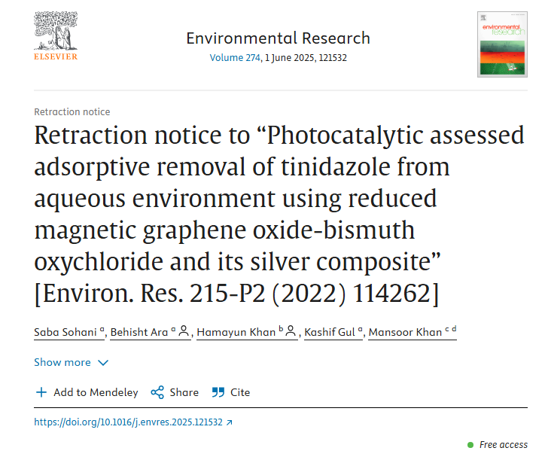

应编辑的要求，本文已被撤回。

有人在PubPeer 网站上提出了相关担忧。作者被要求做出解释，但作者并未给出令人信服的答复。编辑评估了这些观察结果，并得出结论：图 4b 和 c 中的 XRD 谱图源自一个共同的 XRD 谱图，而在其中一条谱图上添加几个额外的峰以及谱图具有不同的标签，表明这些相似性并非偶然。

因此，编辑对本文整体研究结果的可靠性失去了信心，并决定撤回本文。

**参考消息：**

https://www.sciencedirect.com/science/article/pii/S0013935125007832?via%3Dihub



内容为**【诚信科研】**公众号原创

禁止转载



**诚信科研，专注于学术不端报道。**

**觉得本文好看，请点这里↓**